|  |
| --- |
| ALTERNATİF YATIRIM ORTAKLIĞI A.Ş. |

|  |  |  |
| --- | --- | --- |
| **KURULUŞ TARİHİ** | **:** | 14/09/1995 |
| **(Established in)** |  |  |
| **BAŞLICA FAALİYET ALANI** | **:** | YATIRIM ORTAKLIĞI |
| **(Main Business Line)** |  |  |
| **GENEL MERKEZ** | **:** | CUMHURİYET CAD. ELMADAĞ HAN NO: 8/2 ELMADAĞ/İSTANBUL |
| **(Head Office)** |  |  |
| **GENEL MÜDÜR** | **:** | MURAT SALAR |
| **(General Manager)** |  |  |
| **YÖNETİM KURULU** | **:** | MURAT ARIĞ |
| **(Board of Directors)** |  | T.METİN AYIŞIK |
|  |  | MURAT SALAR |
|  |  | Z. FİGEN YAZICI |
|  |  |  |
| **TELEFON NO** | **:** | 0212 315 58 00 |
| **(Phone)** |  |  |
| **FAKS NO** | **:** | 0212 231 80 02 |
| **(Facsimile)** |  |  |
| **PERSONEL ve İŞÇİ SAYISI** | **:** | 4 |
| **(Number of Employees)** |  |  |
| **KAYITLI SERMAYE TAVANI** | **:** | 6,000,000,000,000,- TL |
| **(Authorized Capital)** |  |  |
| **ÇIKARILMIŞ SERMAYE** | **:** | 4,006,781,701,000,-TL |
| **(Issued Capital)** |  |  |
| **İŞLEM GÖRDÜĞÜ PAZAR** | **:** | ULUSAL PAZAR |
| **(Trading Market)** |  | National Market |

|  |  |  |
| --- | --- | --- |
| Ortaklığın 31.12.2003 tarihi itibariyle portföyünde bulunan menkul kıymetlerin sektörel dağılımı aşağıda verilmiştir. |  | *Sectorial distribution of securities in the Company's portfolio as of 31.12.2003 is shown below.* |

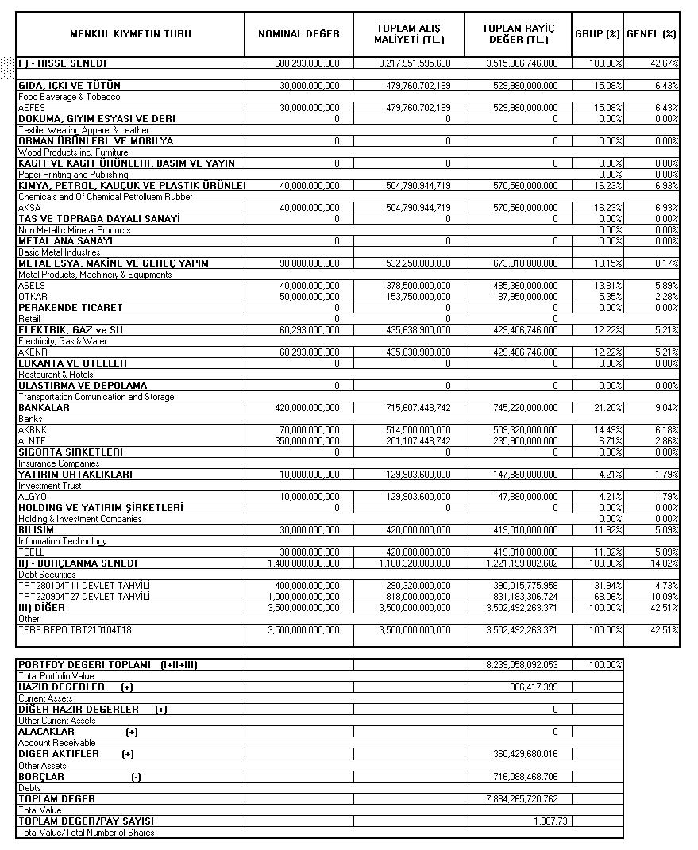

|  |  |  |
| --- | --- | --- |
| Şirket'in başlıca ortakları ve sermaye payları aşağıda gösterilmektedir. |  | *The main shareholders and their participations in the equity capital are shown below.* |

|  |  |  |
| --- | --- | --- |
| **Ortak Ünvanı** | **Tutar (Milyon TL)** | **Sermaye Payı (%)** |
| ***Share Holders*** | ***Amount (TL Million)*** | ***Share In Capital(%)*** |

|  |  |  |
| --- | --- | --- |
| Alternatif Yatırım A.Ş. | 1,472,473 | 36,75 |
| Alternatifbank A.Ş. | 161,700 | 4,04 |
| M. Alev Göçmez | 161.7 | 0,004 |
| Kubilay Cinemre | 161.7 | 0,004 |
| Birol Atikol | 161.7 | 0,004 |
| Halka arz | 2,372,123 | 59,20 |
| Toplam | **4,006,701** | **100** |

**A)** Ortaklık sermayesinin veya toplam oy haklarının en az %10'una sahip gerçek ve tüzel kişi ortaklar (ayrı ayrı),

|  |  |  |
| --- | --- | --- |
| **Ortak Ünvanı** | **Tutar (Milyon TL)** | **Sermaye Payı (%)** |
| ***Share Holders*** | ***Amount (TL Million)*** | ***Share In Capital(%)*** |

|  |  |  |
| --- | --- | --- |
| Alternatif Yatırım A.Ş. | 1,472,473 | 36,75 |
|  |  |  |

**B)** Ortaklık yönetim ve denetim organlarında görevli pay sahibi kişiler (ayrı ayrı),

**YOKTUR**

**C)** Ortaklık genel müdür, genel müdür yardımcısı, bölüm müdürü yada benzer yetki ve sorumluluk veren

diğer ünvanlara sahip yöneticileri (ayrı ayrı),

**YOKTUR**

**D)** (A), (B) ve (C) alt başlıklarında belirtilen hissedarlar ile birinci dereceden akrabalık ilişkisi bulunan pay sahibi

kişiler (ayrı ayrı),

**YOKTUR**

**E)** Sermaye yada toplam oy hakkı içinde %10'dan az paya sahip olmakla birlikte, (A) alt başlığında belirtilen

tüzel kişi ortaklar ile aynı holding, grup yada topluluk bünyesinde bulunan tüzel kişi ortaklar ( ayrı ayrı )

**YOKTUR**

**F)** Diğer ortaklar (halka açık kısım)

**YOKTUR**